ПАСПОРТ МЕМОРИАЛЬНОГО ОБЪЕКТА

I. Наименование объекта

Братская могила советских воинов, умерших от ран в годы Великой Отечественной войны, 1941-1945 годы

II. Время создания объекта

Дата установки – 9 мая 1985 год.

III. Место нахождения

Адрес (при наличии) | Название места нахождения (парк, школа и т.д.) при наличии | Координаты GPS
Краснодарский край, город Сочи, ул. Севастопольская, Завокзальное (закрытое) кладбище | Закрытое кладбище | 43.588549, 39.730943

IV. Фотографии

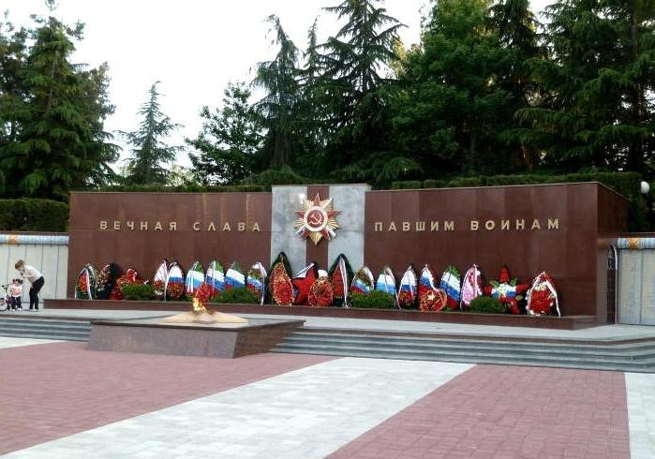
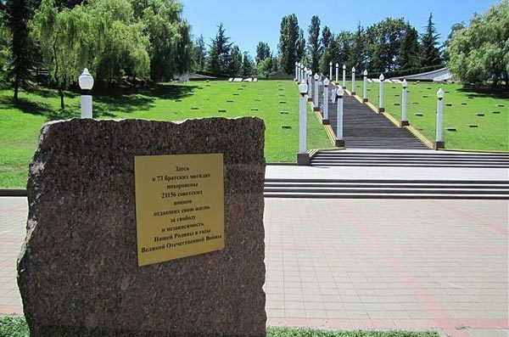
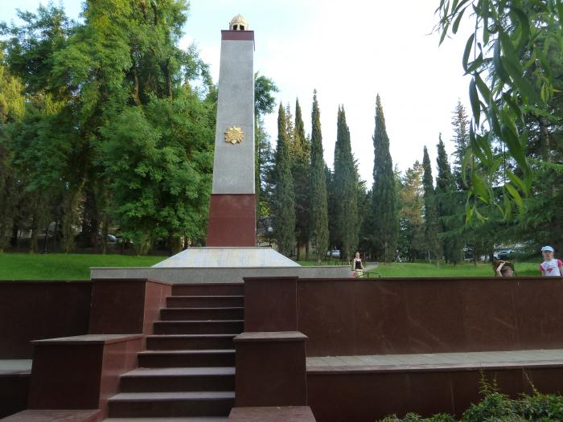

V. Вид объекта культурного наследия

Памятник | Мемориал | Обелиск | Мемориальная доска | Воинские захоронения
 |  |  |  | +

VI. Краткие исторические сведения

В Сочи есть несколько мест захоронений раненых, умерших в госпиталях (Новосочинское закрытое кладбище на ул. Клубничной, кладбище с. Раздольное и др.). Но основные захоронения проводились в братских могилах на Сочинском городском кладбище (ул. Севастопольская). В 1948 году на братских могилах были установлены бетонные надгробья и сооружен обелиск с надписью: «Вечная память героям, павшим в боях с фашизмом и отдавшим свою жизнь за свободу и счастье нашего народа» (расположен слева от существующего мемориала). В середине 1950-х годов кладбище было закрыто и захоронения не проводились. В 1957 году обелиск был значительно реконструирован. Инициатива создания мемориального комплекса на территории закрытого кладбища в Завокзальном микрорайоне принадлежит ветеранам 20-й горнострелковой дивизии, защитившим подступы к городу Сочи в годы Великой Отечественной войны.
Работа по созданию мемориального комплекса проходила в 1980-1985гг.
Автором проекта выступил сочинец Григорий Хачикович Назарьян (1918-2006) - заслуженный архитектор РФ, Почетный академик Международной академии архитектуры, ветеран Великой Отечественной войны и 20-й горнострелковой дивизии.
В период с 1995 по 2000 гг. на мемориальной стене значились фамилии 2145 человек. В 2000 году - 2 156 (в результате поисковой работы были выявлены новые имена, которые в разное время вносились в списки на мемориальной стене дополнительно).
20 февраля 2013 г. на Мемориальном комплексе в Завокзальном районе Сочи состоялась церемония захоронения останков летчиков.
Численность захороненных воинов в братской могиле ежегодно уточняется. К 2015 году в результате поисковой работы исследователей были выявлены новые имена погибших воинов. Эта цифра высечена на камене слева у Центральной лестницы мемориала и составляет 4 180 человек.

VII. Наименование, дата и номер решения органа
государственной власти о включении объекта
в единый государственный реестр объектов
культурного наследия (памятников истории и культуры)
народов Российской Федерации

Решения Краснодарского крайисполкома 29.01.1975 г. №63 (номер по Государственному списку памятников истории и культуры Краснодарского края – 3179). Статус памятника истории регионального значения подтвержден Законами Краснодарского края от 17.08.2000 г. № 313-КЗ «О пообъектном составе недвижимых памятников истории и культуры местного значения, расположенных на территории Краснодарского края» и от 2 декабря 2009 года № 1872-КЗ «О перечне объектов культурного наследия (памятниках истории и культуры) регионального значения, расположенных на территории Краснодарского края».

